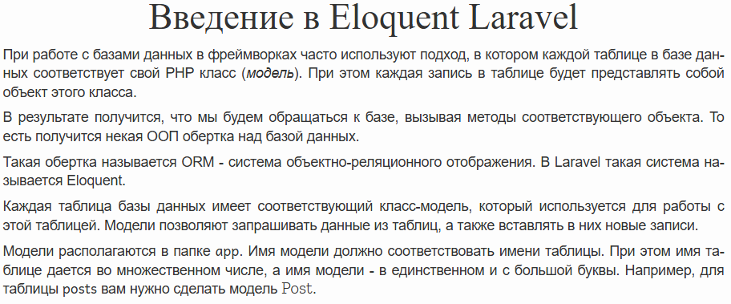

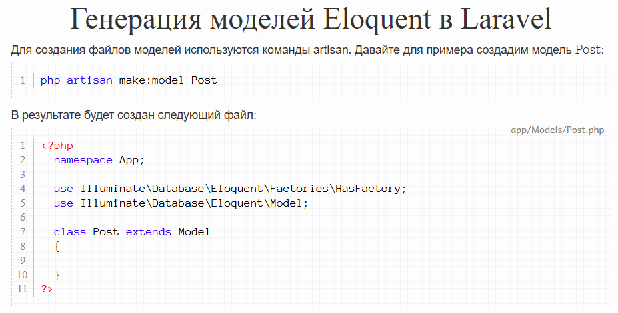

Задание 1. С помощью artisan сгенерируйте модель для таблицы cities.

Задание 2. Для таблицы users уже есть модель по умолчанию. Нам она пока не нужна. Переместите этот файл в другое место, чтобы он нам не мешал.

Задание 3. С помощью artisan сгенерируйте модель для таблицы users.

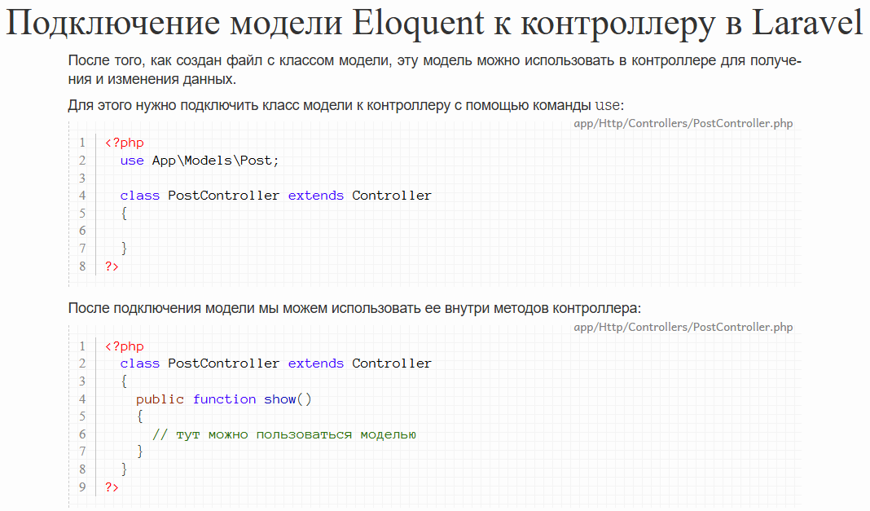

Задание 4. Подключите модель Users к вашему контроллеру.

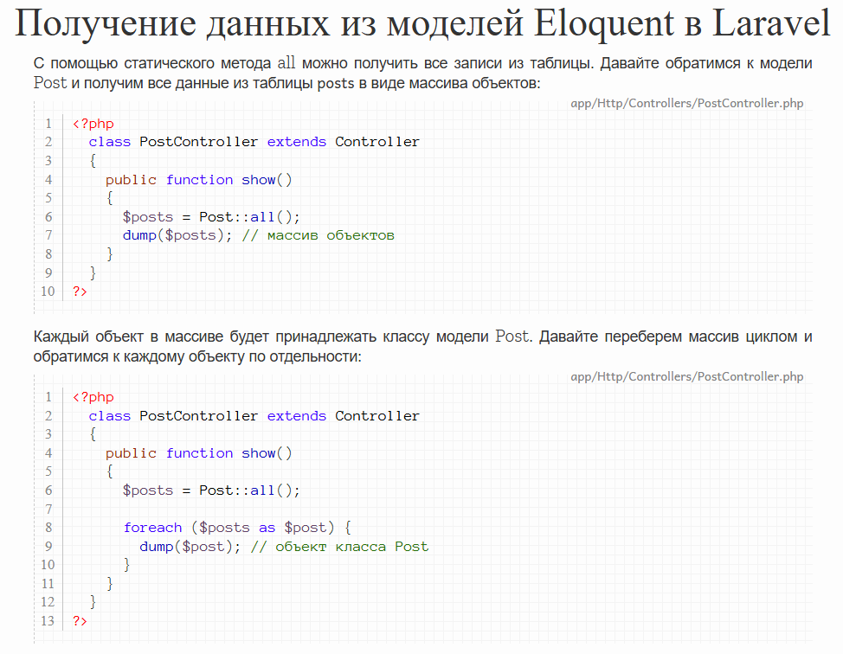
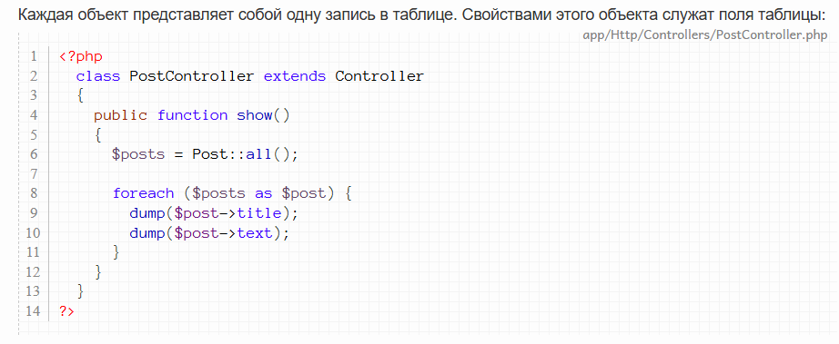

Задание 5. Получите всех юзеров.

Задание 6. Передайте юзеров в представление и выведите их в виде HTML таблицы.

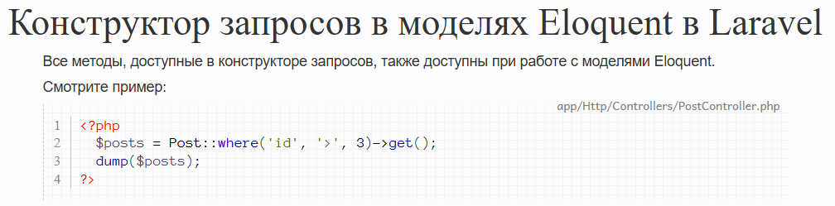

Задание 7. Получите всех юзеров с возрастом 30.

Задание 8. Получите всех юзеров с зарплатой от 100 до 300.

Задание 9. Получите всех юзеров, начиная с четвертого.

Задание 10. Получите всех юзеров, начиная с четвертого, 5 штук.

Задание 11. Получите всех юзеров с id, равным 1, 3, 4 или 5.

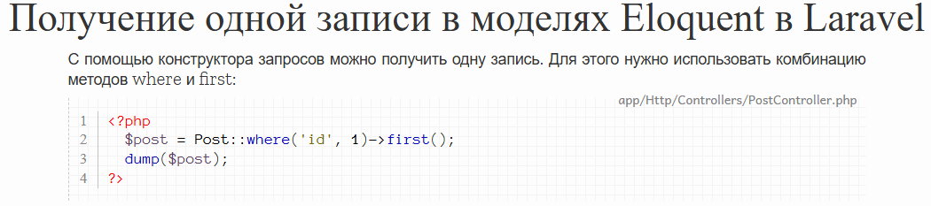

Задание 12. Получите юзера с возрастом 30. Передайте его в представление. Выведите данные этого юзера в отдельных тегах.

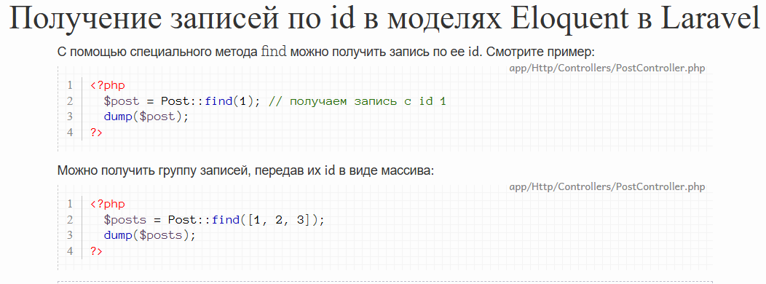
Задание 13. Получите юзера с id, равным 3. Передайте его в представление. Выведите данные этого юзера в отдельных тегах.

Задание 14. Получите юзеров с id, равными 3, 4 и 5.

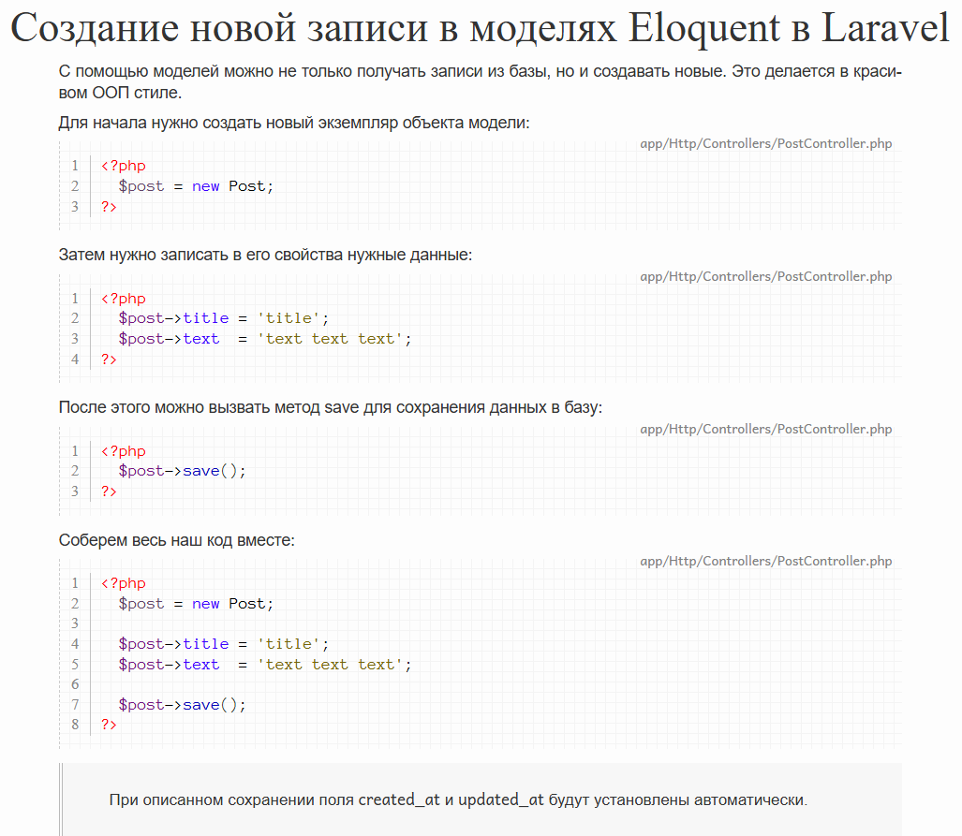

Задание 15. Добавьте нового юзера в вашу базу данных.

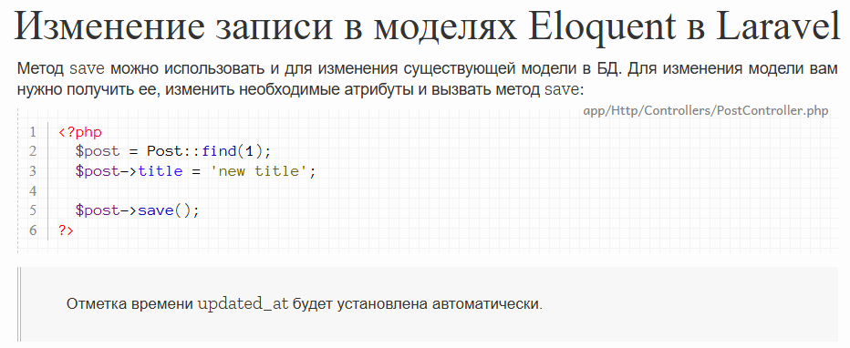
Задание 16. Измените какого-нибудь юзера в вашей базе данных.

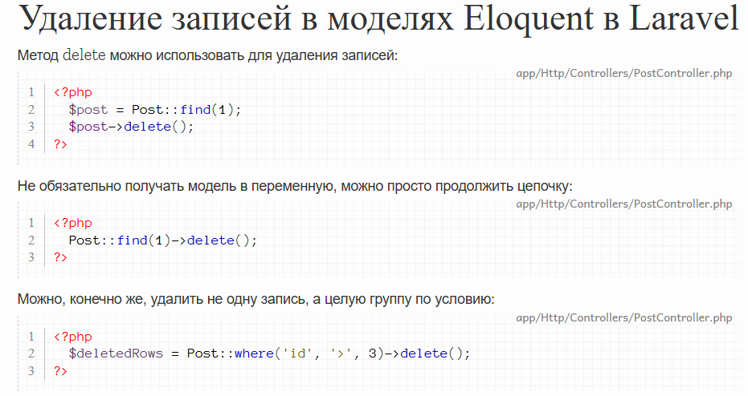
Задание 17. Удалите из таблицы с юзерами всех юзеров с возрастом больше 30 лет.

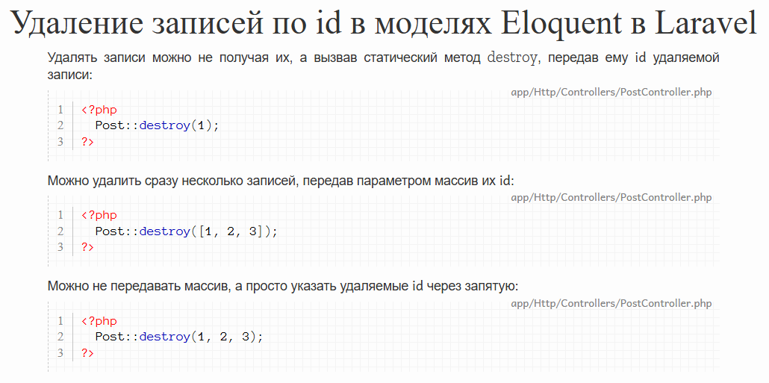
Задание 18. Удалите юзера с id, равным 3.

Задание 19. Удалите юзеров с id, равными 4, 5, 6.

Задания для самостоятельной работы

Блок 1 — Создание моделей и миграций

Задание 1
Создайте модель Product вместе с миграцией одной командой Artisan. В миграции определите поля: id, name (string), price (decimal 8,2), quantity (integer), is_active (boolean, по умолчанию true), timestamps.

Задание 2
Создайте модель Article. Укажите в модели, что она должна работать с таблицей blog_articles, а не со стандартной articles. Создайте соответствующую миграцию с полями: id, title, body (text), views_count (integer, по умолчанию 0), timestamps.

Задание 3
Создайте модель Order с миграцией. В модели задайте первичный ключ order_id вместо стандартного id. Отключите автоинкремент и укажите тип ключа string (UUID). Реализуйте автоматическую генерацию UUID при создании записи.

Блок 2 — Fillable, Guarded, Hidden

Задание 4
В модели Product настройте массовое заполнение так, чтобы можно было массово присваивать только поля name, price и quantity. Напишите код, который создаёт товар через Product::create([...]).

Задание 5
Создайте модель User (или используйте существующую). Настройте свойство $hidden, чтобы поля password и remember_token не попадали в JSON/массив при сериализации. Напишите запрос, который получает всех пользователей и выводит результат через ->toArray().

Задание 6
В модели Article используйте свойство $guarded вместо $fillable. Запретите массовое присвоение только поля views_count. Напишите код создания статьи через Article::create([...]).

Блок 3 — Базовые CRUD-запросы

Задание 7
Напишите Eloquent-запросы для модели Product, выполняющие:

- Получение всех товаров
- Получение товара по id = 5
- Получение первого товара из таблицы
- Получение товара по id или выброс исключения ModelNotFoundException

Задание 8
Напишите запрос, который создаёт новый товар двумя способами:

- Через создание экземпляра, заполнение свойств и вызов save()
- Через статический метод create()

Задание 9
Напишите запрос, который находит товар с id = 3, обновляет ему цену на 999.99 и сохраняет. Затем напишите массовое обновление: установите is_active = false для всех товаров, у которых quantity = 0.

Задание 10
Напишите запросы на удаление записи:

- Удаление конкретного товара через метод delete() на экземпляре модели
- Удаление всех товаров с price < 10 через массовое удаление
- Удаление товара по id через destroy()

Блок 4 — Условия и фильтрация

Задание 11
Напишите Eloquent-запрос, который выбирает все товары, где:

price больше 500 И is_active = true
Результат отсортирован по цене по убыванию

Задание 12
Напишите запрос, который выбирает статьи, где title содержит слово "Laravel" (используйте LIKE), ИЛИ у которых views_count > 1000. Ограничьте выдачу 10 записями со сдвигом 5.

Задание 13
Напишите запрос, который выбирает товары, цена которых находится в диапазоне от 100 до 500 (whereBetween). Затем напишите запрос, который находит товары, у которых quantity входит в набор [0, 5, 10, 15] (whereIn).

Задание 14
Напишите запрос, который выбирает все статьи, у которых поле published_at не равно NULL (whereNotNull). Добавьте условие: created_at — сегодняшняя дата (whereDate).

Задание 15
Напишите запрос с группировкой условий (closure в where):
Выберите товары, где (price > 1000 И quantity > 0) ИЛИ (is_active = false).

Блок 5 — Агрегатные функции и группировка

Задание 16
Используя модель Product, напишите запросы, возвращающие:

- Количество всех активных товаров
- Среднюю цену товаров
- Максимальную и минимальную цену
- Сумму всех quantity

Задание 17
Напишите запрос, который группирует товары по полю is_active и для каждой группы выводит количество товаров и среднюю цену. Используйте groupBy, selectRaw.

Блок 6 — Scopes (области запросов)

Задание 18
В модели Product создайте локальный scope scopeActive(), который фильтрует только активные товары (is_active = true). Создайте ещё один scope scopeExpensive($price), принимающий параметр — минимальную цену. Напишите цепочку вызовов:
Product::active()->expensive(500)->get();

Задание 19
В модели Article создайте глобальный scope PublishedScope, который автоматически добавляет условие whereNotNull('published_at') ко всем запросам модели. Покажите, как отключить этот scope для конкретного запроса через withoutGlobalScope().

Блок 7 — Приведение типов, аксессоры и мутаторы

Задание 20
В модели Product определите свойство $casts, чтобы:

- is_active приводилось к boolean
- price приводилось к decimal:2
- Добавьте произвольное поле options (json) и настройте каст к array
Напишите запрос, создающий товар с полем options, и покажите, что при чтении оно возвращается как массив.

Задание 21
В модели Article создайте аксессор (используя синтаксис Laravel 10 — Attribute):

title — при чтении первая буква каждого слова должна быть заглавной (ucwords)
Создайте мутатор:

title — при записи значение должно проходить через trim() и strip_tags()

